STAGE PAF, Champ d’apprentissage 3, 2017-2018
Partie spécifique CIRQUE

Les spécificités cirque

 | AFC 1 / Rôle du pratiquant
D1 / CG1 | -Communiquer une émotion, donner du sens  -motricité transformée pour provoquer l’imagination  - Utilisation d’un objet, d’un support d’équilibre  - Tonicité et gainage du corps nécessaires
D2 / CG2
D3 / CG3 | - Accepter des contacts inhabituels avec les autres  - Interpréter
D4 / CG4 | - Utilisation et maîtrise de l’objet (ne pas le jeter, le rattraper)  - Accepter de prendre des risques physiques mesurés et maîtrisés  - Accepter les risques psychologiques (émotionnels)  - Accepter les propositions inhabituelles
D5 / CG5 | -le « faire » se transforme en effet produit sur le public  - possibilité de jouer, d’interpeller le public
 | AFC 2 / Rôle du chorégraphe
D1 / CG1 | Le vocabulaire diffère : reconnaître une balade de clown, une machine à jongler…  Utiliser un vocabulaire spécifique au matériel : self, passing ; procédés de composition (unisson, canon, amplification…)
D2 / CG2 | Utilisation de l’espace scénique pour produire un effet sur le spectateur  >espace orienté et intentionnel
D3 / CG3 | Ecoute
D4 / CG4
D5 / CG5 | S’approprier les principes fondamentaux d’une démarche de création artistique  - Donner du sens
 | AFC 3 / Rôle de l’observateur
D1 / CG1 | Le vocabulaire diffère : reconnaître une balade de clown, une machine à jongler…  Utiliser un vocabulaire spécifique au matériel : self, passing ; procédés de composition (unisson, canon, amplification…)
D2 / CG2 | Mettre en relation des ressentis avec le rendu de son action (vidéo)
D3 / CG3 | Rôle de spectateur  - Le regard posé est différent
D4 / CG4
D5 / CG5 | Au regard d’œuvres en cirque (reconnaître la diversité des formes de production, différentes « formes » de cirque : cirque traditionnel, cirque contemporain, les arts de la rue…)

Objectif de la ½ journée : amener les stagiaires à réaliser une production artistique qui réponde aux attendus de fin de cycle 3 et 4

Introduction :

Thème 1 : Voir et être vu : être à l’écoute et disponible

Se préparer, se présenter : travail en cercle

- « Salutation du soleil »
- Jeu du prénom avec signature corporelle

S’échauffer

A1 : Mobiliser les capacités expressives du corps…
- Se déplacer en sortant de l’ordinaire (sortir de sa motricité habituelle)
Déplacement sur la scène, chacun dans sa bulle sans entrer dans la bulle de l’autre, les sons ne sortent pas de la bulle rebondissent et reviennent donc pas la peine de parler !!
Tout l’espace est occupé en permanence
Inducteur : verbes d’actions
MARCHER : en variant la vitesse (vitesse 1-2-3), COURIR, SAUTER de 3 façons différentes, TOURNER/ROULER en variant les niveaux, SE RELEVER
>les filles assises, les garçons sautent de 3 façons différentes ; un groupe assis les autres marchent en changeant de niveau (haut, moyen, bas) en VARIANT les formes de regroupements (couleur de tee-shirt, taille, couleur de cheveux, lettre du prénom…)
>donner des numéros : 1 je saute (saut « waouh ! »), 2 prendre une pose au sol (varier le nombre d’appuis), etc…
Variables pour les poses :
Le moins d’appuis au sol/le plus d’appuis au sol/1 statue de musée/1 animal/1 meuble/la pose la plus extraordinaire possible !
Inducteur : état, émotion
*Je suis suivi, je suis inquiet, j’ai peur, je me sauve et me cache
*J’ai froid (varier les vitesses/les niveaux), j’ai chaud
*Je suis joyeux, triste (en variant les niveaux, le déplacement)
*Je suis un robot, j’ai une jambe en mousse, je cherche quelque chose
*Je traverse une rivière et je marche sur des cailloux pour ne pas me mouiller les pieds (petits cailloux, cailloux très glissants…)

Thème 2 : Avoir confiance

- Entrer en relation avec l’autre, être à l’écoute de l’autre
Inducteurs : état-émotion/action
Se déplacer de manière neutre en marchant dans tout l’espace scénique, quand je rencontre quelqu’un je change de direction
>sauter face à face et changer de direction, 1 saute/1 roule-tourne, on se dit bonjour sans se parler, on se fait une grimace sans rigoler et sans crier
>se déplacer par deux à l’unisson, en marchant, courant, sautant, roulant, se relever et s’arrêter
Statue : 2 au même niveau, varier le point de contact/2 niveaux différents/l’un prend le poids de l’autre/statue la plus extraordinaire

Thème 3 : Utilisation de l’objet : introduction de la balle

Vers le jonglage

- Introduire les balles l’une après l’autre, la manipuler

- Manipulation de la balle : le laboratoire d’expérimentation
Vous devez vous organiser pour trouver 5 manières différentes de vous faire un Self (= lancer pour soi) avec une balle et les enchaîner dans un laps de temps très court
*En partant de la vidéo, questionner les observateurs sur ce qui est commun, et énoncer une autre contrainte (varier la hauteur, lancer avec autre chose que la main, prendre un risque, faire rouler la balle…).

- Apprendre et présenter une phrase commune de jonglage
*Tous ensemble, puis travail à deux à l’unisson, 2x 8 temps
*Rajouter 1 procédé de composition
*Réaliser un duo de jonglage (ou trio) avec une phrase commune + 1 phrase avec procédé + trouver deux façons différentes et originales de s’échanger la balle (au milieu et à la fin)

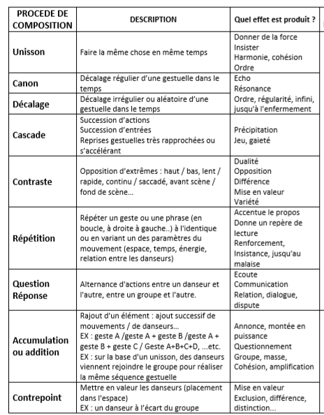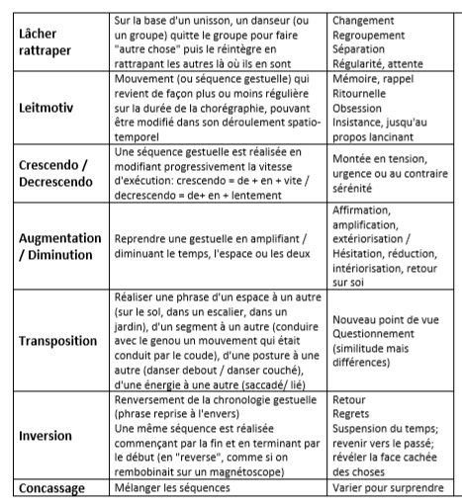

Thème 4 : Projet collectif et production avec des exigences

A2 : Participer activement à l’élaboration d’un projet artistique

Tâche complexe

Etape 1 : découvrir, s'investir dans les rôles
*Présentation des différents temps imposés à l’ensemble du groupe

TEMPS 1 : « vous devez vous organiser pour vous cacher le plus vite possible dans la salle en étant loin de tout le monde en exprimant votre peur !»

TEMPS 2 : « vous devez vous organiser pour vous retrouver à l’opposé de l’endroit où vous vous êtes cachés avec une autre personne sans faire le moindre bruit et réaliser une statue à deux (épaule contre épaule ou en équilibre balancier ou en compensation de masse) »

TEMPS 3 : « vous devez vous organiser en vous déplaçant en arrière pour vous retrouver autour de 2 ou 3 personnes désignées afin de les porter le plus haut possible »

TEMPS 4 : « vous devez vous organiser pour vous retrouver dans un espace commun avec votre duo de jonglage après 5 actions : Marcher - Courir - Sauter - Rouler - Se Relever »

TEMPS 5 : « vous devez vous organiser pour vous retrouver à l’endroit désigné pour réaliser une photo de classe. Pour vous y rendre, vous avancerez lentement, pas à pas en veillant à ce que personne ne vous suive »

En vert : forme de groupement, En rouge : action, Souligné : lieu ; Italique : mode de déplacement

Etape 2 : analyser, échanger
*Un groupe présente et l’autre observe.
Mise en commun, échange entre spectateurs et acteurs : occupation espace ? notion de risque ?
*Le deuxième groupe présente
Mise en commun, échange entre spectateurs et acteurs : occupation espace ? notion de risque ?
>possibilité de proposer une fiche support d’observation

Etape 3 : transformer
Chaque groupe reprend les 5 temps, forts des observations précédentes + complexification de la tâche avec l’introduction des balles (réaliser le duo de jonglage à l’unisson + échange + procédé), entrée en scène, inducteur (émotion, personnage…)
>Fiche d’aide à la construction du numéro : tâche finale

- Présentation du numéro final

A3 : Apprécier des prestations en utilisant différents supports d’observation et d’analyse

>observation/vidéo
>plickers
>présentation grilles d’évaluation/d’observation/cadre de composition
>tâche complexe : étape 1 (leçon 1) > tâche finale (leçon 7) : vidéo d’élèves 3ème/6ème

Observables possibles

- Le respect des exigences de composition et l’utilisation de l’espace scénique
- La qualité des liaisons et la fluidité de l’enchaînement des tableaux
- Intégration de différents procédés de composition
- Prise de risque maîtrisée, originalité
- Quelle émotion est déclenchée chez le spectateur ?

